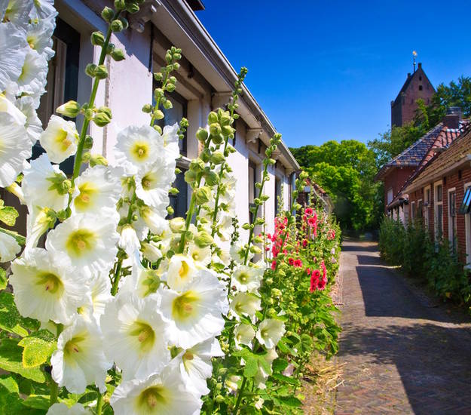

Un floral décor mural fantastique.

Les roses trémières aux fleurs magnifiques,

De teintes variées, tendres et mirifiques

Sans agressivité, au feuillage vert céladon unique

Légèrement velouté, satiné, le tout est fantastique.

Leurs tiges longues et droites, de manière drolatique

Se dressent vers le ciel, ornées de corolles esthétiques,

Coiffées d'un bouquet final, au terme de leur croissance magique.

Merci à dame nature qui les a dotées d'une beauté rustique

Mais oh ! combien charmeuse, séduisante, fantasmagorique.

Le mur de pierres blondes, de ton ambré ajoute sa douceur mythique

Qui plait au regard et l'apaise de ses tons doucereux bénéfiques,

Caresse l'âme de joie et d'une sérénité soyeuse cabalistique.

Le long des ruelles aux maisons basses symétriques,

Les belles s'étirent jusqu'aux toits, drôles et poétiques.

Je découvre les blanches, elles sont majestueuses, féériques,

Lumineuses, elles éclairent l'atmosphère de manière cosmique,

Emplissent la venelle de chaleur et de beauté romantique.

Le long des murs, abritées du vent, face au soleil pharaonique,

Elles font notre bonheur, sans exigence spécifique,

Leur beauté nous émeut, elles sont radieuses et édéniques.

